Министерство образования Московской области
Государственное бюджетное профессиональное образовательное учреждение
Московской области
«Воскресенский колледж»

Методические рекомендации
по выполнению домашней контрольной работы (ДКР)

по дисциплине ОП.10 Архитектура зданий
для студентов заочного отделения
специальности 08.02.01 Строительство и эксплуатация зданий и сооружений

Воскресенск 2021г
Контрольная работа учебной дисциплины ОП.10 Архитектура зданий
разработана на основе ФГОС СПО для студентов специальности 08.02.01 Строительство и эксплуатация зданий и сооружений.

Разработал: преподаватель спецдисциплин
ГБПОУ МО «Воскресенский колледж» Панкина Л.А.

Рабочая программа рассмотрена на заседании предметной (цикловой) комиссии техники и строительства

«___»_________________2021 г.
Председатель предметной (цикловой) комиссии ___________/Харитонов А.А./

Содержание

Общие положения ……………………………………………………………………… 4
Задание на контрольную работу№1……………………………………………………. 5
1. Методические указания для выполнения расчетной части контрольной работы….6
2. Методические рекомендации к разработке плана первого этажа жилого здания… 9
3. Методические рекомендации к разработке плана перекрытия…………………….. 12
4. Методические рекомендации к разработке плана сборного ленточного
фундамента ………………………………………………………………………………..17
Приложение А. Основные надписи на листах графической части курсового проекта и для последующих листов пояснительной записки …………………………………………......22
Приложение Б. Пример выполнения плана этажа жилого здания …………………....25
Приложение В. Конструкция железобетонной плиты с круглыми пустотами…….....26
Приложение Г. Номенклатура и габариты проемов окон и дверей
жилых зданий……………………………………………………………………………...28
Приложение Д. Задание к контрольной работе №1 ……………………………………30
Приложение Е. Варианты рабочих схем планов здания ………………………………33
Список литературы ……………………………………………………………………….34

Общие положения

Целью выполнения контрольной работы является проверка усвоения материала основных разделов курса «Архитектура зданий» и подготовка студента к сдаче экзамена.
Задание контрольной работы включает теоретическую часть, расчетную часть и графическую часть.
Основные требования к выполнению контрольной работы:
Контрольная работа должна быть предоставлена в виде пояснительной записки.
Состав пояснительной записки:
- Титульный лист
- Содержание выполняемой работы
- Расчетная часть
- Ответы на теоретические вопросы
- Список используемой литературы
Записка оформляется на одной стороне листа бумаги формата А4 (210х297). Сокращения слов, за исключением общепринятых (например: т.е., т.д. и др.), не допускаются (оформление пояснительной записки смотри приложение А)
Графическая часть:
- План 1-го этажа
- План перекрытия
- План фундаментов
Чертежи выполняются на листах формата А3(297х420), в карандаше. Листы должны быть оформлены рамкой (20мм от левого края листа, а от остальных краев на 5мм). В правом нижнем углу вычерчивается штамп. Согласно ГОСТ 21.101-79 (смотри приложение А).
На чертежах обозначается достаточное количество размеров, поясняющих надписей, маркировки конструктивных элементов.
Масштабы на чертежах следует выбирать исходя из размеров проектируемого объекта и с учетом того, что все изображения на листе должны занимать примерно 70% площади формата. Изображения должны отстоять от линий рамки и основной надписи на 15-20 мм. Расстояния между изображениями должно быть таким, чтобы между ними нельзя было расположить одно из них, но не менее 20-25мм.
Основные требования к нанесению размеров, выбор толщины линий, правила выполнения планов, разрезов смотри «Справочник по строительному черчению», ГОСТ 21.105-79, ГОСТ 2.303-68 .
Правила выполнения контрольной работы смотри методические рекомендации к соответствующим заданиям.
Расчетная часть:
Определение глубины заложения фундамента.
Теоретические вопросы выбираются согласно варианта. Оформляются в виде конспекта в объеме 3-4 страниц. Не допускается списывание из учебника, без обработки текста.
Примечание:
Номер задания контрольной работы соответствует последней цифре в номере зачетки.

Задание на контрольную работу №1

Графическая часть:
- Вычертить план этажа. Рабочую схему плана здания выбрать в соответствии с вариантом приложение Е. Размеры и условия привязки в плане выбрать согласно варианта таблица 7, приложение Д. Методика разработки плана жилых зданий рассмотрена в разделе 2.
- Вычертить план плит перекрытия, заполнить спецификацию железобетонных изделий. Методика разработки плана жилых зданий рассмотрена в разделе 3.
- Вычертить план сборного ленточного фундамента, заполнить спецификацию железобетонных изделий. Методика разработки плана жилых зданий рассмотрена в разделе 4.
При выполнении графической работы необходимо пользоваться И.А. Шерешевский «Конструирование гражданских зданий», любым справочником по строительному черчению.
Расчетная часть:
Определить глубину заложения фундамента. Исходные данные приведены таблица 7, приложение Д. Методика расчета рассмотрена в разделе 1.
Заполнить спецификацию железобетонных изделий согласно варианта, соответствующего заданиям.
Теоретическая часть: Ответить на вопросы согласно варианта.

Вариант 1.
1.Опишите основные элементы и конструктивные системы гражданских зданий.
2.Окна гражданских зданий, требования, предъявляемые к ним, классификация, конструкции.

Вариант 2.
- Сооружения и здания, требования к зданиям, их классификация.
2. Двери гражданских зданий, требования, предъявляемые к ним, классификация, конструкции. Трудносгораемые двери и люки. Новые конструкции дверей.

Вариант 3.
- Основы проектирования гражданских зданий. Понятие о проекте. Типовое и индивидуальное проектирование. Основные положения проектирования жилых и общественных зданий. Лестницы гражданских зданий, требования к ним для обеспечения безопасности и удобства ходьбы, классификации, конструкции.

Вариант 4.
1. Дайте краткие сведения о планировке населенных мест, об основных технико-экономических показателях проекта застройки. Опишите основные требования по благоустройству и озеленению.
- Опишите стены, требования к ним, классификацию, конструкции, архитектурно-конструктивные элементы стен с эскизами.

Вариант 5.
- Деревянные здания, их типы. Опишите конструкции деревянных зданий (фундаментов, стен, перекрытий, крыш, узлов сопряжений).
- Опишите отдельные опоры гражданских зданий, способы их установления на фундаменты, соединения с конструкциями перекрытий и покрытий.

Вариант 6.
- Опишите типы фундаментов гражданских зданий, требования к ним, конструктивные решения различных видов фундаментов.
- Опишите виды кровель, требования к ним, конструкции различных кровель.

Вариант 7.
- Основные направления индустриализации строительных работ, повышение производительности труда в строительстве.
- Опишите перегородки, их назначение, классификацию, конструкции.

Вариант 8.
- Опишите новые строительные конструкции гаражных зданий (перекрытия, стены, перегородки).
- Опишите устройство фундаментов на сильносжимаемых грунтах и на местности с большим уклоном.
глубина промерзания грунта 1,20 м

Вариант 9.
- Опишите новые конструкции светопрозрачных ограждений.
- Перекрытия, требования к ним, классификация. Перекрытия из сборных железобетонных элементов. Полы, требования, классификация, конструкции различных полов с эскизами (не менее 8 видов).

Вариант 10.
1. Крыши, требования к ним, классификация. Скатные крыши, их формы и основные элементы. Наслонные стропила.
- Строительные элементы санитарно - технологического и инженерного оборудования зданий.

1. Методические указания для выполнения расчетной части контрольной работы

Глубина заложения фундамента зависит от нескольких условий СНиП 2.02.01-83 «Основания зданий и сооружений».
На этапе изучения дисциплины «Архитектура зданий» будем определять ее, исходя из двух условий: глубины промерзания-грунта около фундаментов здания и конструктивных особенностей здания (наличие или отсутствие подвала или технического подполья).
Определяем глубину заложения фундамента по первому условию - глубине промерзания грунта около фундаментов здания.
Для этого сначала определяем, нормативную глубину промерзания грунта руководствуясь СНиП 2.02.01-83* «Основания зданий и сооружений».
Нормативная глубина сезонного промерзания грунта принимается равной средней из ежегодных максимальных глубин сезонного промерзания грунта (по данном наблюдениям за период не менее 10 лет) на открытой, оголенной, от снега горизонтальной площадке при уровне подземных вод, расположенном ниже глубины сезонного промерзания грунтов.
Для районов, где глубина промерзания не превышает 2,5 м, ее нормативное значение определяется по формуле
.
где M_{t} - безразмерный коэффициент, численно равный сумме абсолютных значений среднемесячных отрицательных температур за зиму в данном районе, принимаемых по СНиП 2.01.01-82 «Строительная климатология и геофизика»;
d_{o} - величина, принимаемая равной:
- для суглинков и глин - 0,23;
- супесей, песков мелких и пылеватых-0,28;
- песков гравелистых, крупных передней крупности-0,30;
- крупнообломочных грунтов-0,34.
Значение d_{o} для грунтов неоднородного сложения определяется как средневзвешенное в пределах глубины промерзания.
Расчетная глубина сезонного промерзания грунта d_{f} в м определяется по формуле
d_{f} = K_{n}d_{fn}
где d_{fn} — нормативная глубина промерзания, определенная выше;
К_{n} - коэффициент, учитывающий влияние теплового режима сооружения, принимаемый:
для наружных фундаментов отапливаемых сооружений по таблице 1.1; для наружных и внутренних фундаментов неотапливаемых сооружений равен 1,1, кроме районов с отрицательной среднегодовой температурой.

Таблица 1.1 – Выбор коэффициента К_{п}
Особенности сооружения
Коэффициент К_{п} при расчетной среднесуточной температуре воздуха в помещении примыкающем к наружным фундаментам, °С.
0  5  10  15  20 и более | Без подвала с полами, устраиваемыми:  по грунту  на лагах по грунту  по утепленному цокольному перекрытию  с подвалом или техническим подполье | 0,9-1,0  1,0-0.8  08-0.9  0,1-07  0,7-08  0,9-06  0,5  0,7  0,8  0,5  0,5  0,6  0,7  0,4

Примечания: 1. Приведенные в таблице 1 значения коэффициента К_{n} относятся к фундаментам, у которых расстояние от внешней грани стены до края фундамента а_{f} < 0,5 м: если а_{f} > 0,5 м, значение коэффициента К_{n} повышается на 0,1 .
К помещениям, примыкающим к наружным фундаментам относятся подвалы и технические подполья, а при их отсутствии - помещения первого этажа.
При промежуточных значениях температуры воздуха коэффициент K_{h}, принимается с округлением до ближайшего меньшего значения, указанного в таблице 1.1.
По первому условию глубина заложения должна быть ниже уровня промерзания грунта.
Определяем глубину заложения фундамента по второму условию - конструктивным особенностям.
Одним из важнейших конструктивных особенностей является наличие или отсутствия технического подполья или подвала.
При их наличии пол техподполья (подвала) должен находиться не ниже верха фундаментной плиты и, следовательно, его уровень и будет определять глубину заложения фундамента во втором условие.
Исходя из этих двух условий, мы принимаем наибольшую глубину заложения фундамента.

Пример определения глубины заложения фундамента.

Исходные данные:
Отметка земли-1,10 м
отметка пола подвала - 2,4 м
стена наружная несущая 640 мм
ширина фундаментной плиты 1200 мм
глубина промерзания грунта 1,25 м

За отметку 0,00 принят пол первого этажа, от которого и отсчитываются остальные отметки.
По исходным данным прочерчиваем сечение ленточного фундамента (рисунок 1.1).
При этом имеем в виду, что под стены толщиной 640 мм применяют фундаментные блоки шириной 600 мм (размеры блоков смотреть в ГОСТе 13579 – 78 Блоки бетонные для стен подвалов. (Шерешевский И.А. стр.11).
Также заметим, что отметка низа плиты перекрытия принимается, как правило, - 0,32, - 0,34, - 0.36, - 0,38 в зависимости от толщины утеплителя в надподвальном перекрытии. Привязка внутренней грани стены к оси принята наиболее часто употребляемая 200мм. Производим расчет глубины заложения по двум условиям.
По условию промерзания грунта отметка глубины заложения фундамента должна быть ниже отметки -2,35
1,1+1,25=2,35 м.
Исходя из второго условия (конструктивные особенности здания) принимаем отметку подошвы фундамента -2,8м, учитывая толщину пола подвала и толщину фундаментной плиты
2,4+ 0,1 +0,3 = 2,8м.
Размеры фундаментных плит смотреть в ГОСТе 13580 – 85 Плиты железобетонные ленточных фундаментов. (Шерешевский И.А. стр.11)
Итак, второе условие определяет глубину заложения фундамента при монолитных фундаментах. Но окончательную глубину заложения фундамента из сборных изделий можно принять, только учтя размеры блоков и плит по их высоте.
Производим расчет, учитывая номинальные размеры блоков и плит по высоте.
0,32 +4·0,6+0,02+0,3=3,04 м.
В случае отсутствия техподполья (подвала) принимаем глубину заложения фундамента в зависимости от уровня промерзания грунта и учитывая размеры сборных блоков и фундаментных плит (при монолитных фундаментах только промерзание грунта).
Примечание: в данной контрольной работе принимать фундаменты из сборных строительных изделий.
Определяем привязку фундаментной плиты к разбивочной оси. Из ширины плиты вычитаем ширину блока
1200 – 600 =600 мм.
Делим пополам и определяем длину консолей плиты
600 : 2 = 300мм.
Определяем привязки граней плиты к разбивочной оси
400 + 300 = 700мм; 200 + 300 = 500мм.
В соответствии с заданными и определенными размерами вычерчиваем узел заглубления подошвы фундамента. (рисунок – Пример сечения ленточного фундамента).
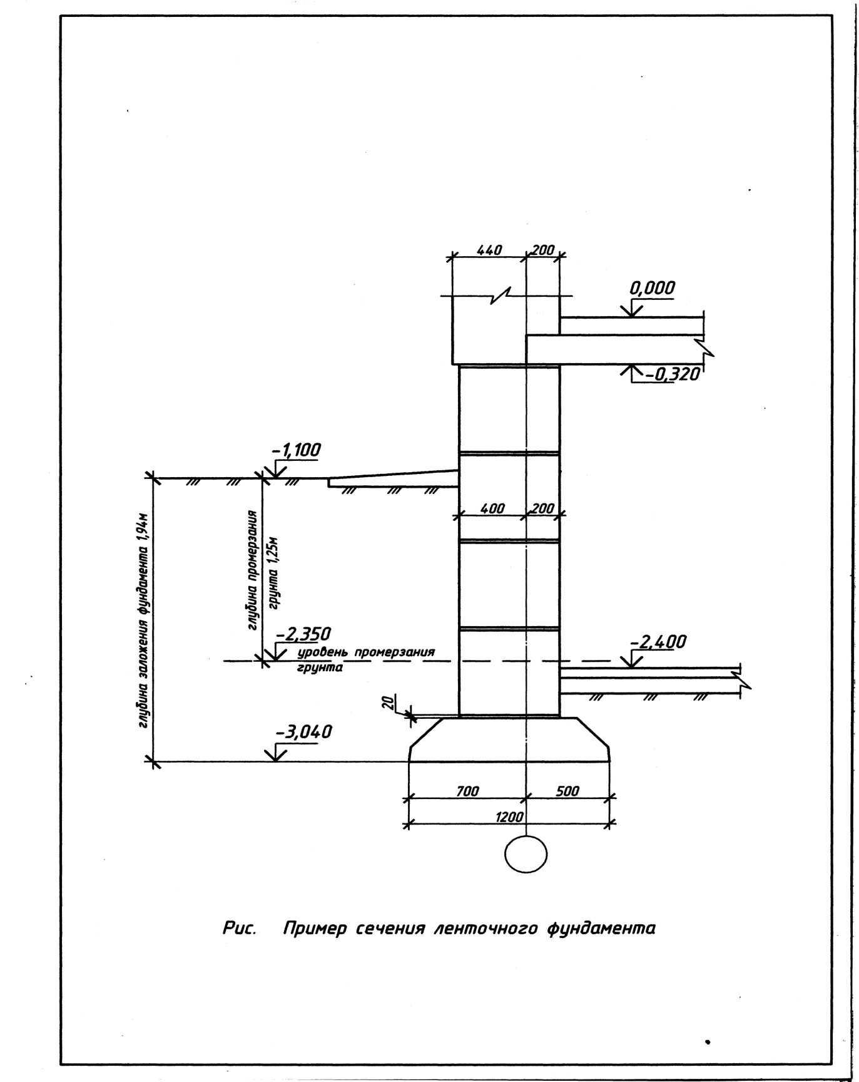
Рисунок 1.1 – Пример сечения ленточного фундамент

2. Методические рекомендации к разработке плана первого этажа жилого здания
Согласно заданию в проекте следует проработать план (приложение Б) этажа (М 1:100). Это изображение выполните в следующей последовательности.
1. Тонкими штрихпунктирными линиями нанести координационные оси всех стен здания (продольных и поперечных, наружных и внутренних), чтобы получить сетку осей. Обозначить основные оси:
горизонтальные — прописными буквами русского алфавита в направлении снизу вверх (за исключением букв: Ё, 3, Й, О, X, Ц, Ч, Щ, Ъ, Ы, Ь);
вертикальные — арабскими цифрами в направлении слева направо. Пропуски в цифровых и буквенных обозначениях координационных осей не допускаются.
Для отдельных элементов, расположенных между координационными осями основных несущих конструкций, нанести дополнительные оси и обозначить их в виде дроби: в числителе указать обозначение предшествующей оси, а в знаменателе — дополнительный порядковый номер в пределах участка между смежными координационными осями.
Оси заканчиваются кружками диаметром 7мм (так как чертеж выполняется в М 1:100), в которых шрифтом № 5 необходимо указать их обозначения .
2. Тонкими сплошными линиями нанести контуры всех стен здания, соблюдая в масштабе их толщину и привязки к координационным осям.
Толщина наружных стен определена при выборе варианта их конструктивного решения (таблица 7, приложение Д). Наружные стены имеют либо нулевую привязку, когда внутренняя грань самонесущей стены совмещается с координационной осью, либо двустороннюю, когда внутренняя грань несущей стены смещена внутрь здания (в сторону расположения перекрытий, согласно задания) на величину глубины опирания перекрытия на стену.
Толщину внутренних стен принимают 250 или 380 мм из условия опирания на них плит перекрытия. При одностороннем опирании 250мм, при двухстороннем опирании 380мм. Однако следует иметь в виду, что, если в стене предполагается устраивать вентиляционные каналы, ее толщина не может быть меньше 380мм .
Привязку внутренних несущих стен назначают, как правило, центральной, т.е. геометрическую ось стены совмещают с координационной осью.
3. Выполнить планировку отдельных помещений исходя из их назначения и заданной площади, разгораживая пространство между капитальными стенами перегородками. Определиться с материалом и конструкцией перегородок, назначить их толщину согласно основным требованиям к перегородкам (они должны быть индустриальными, занимать как можно меньше места в плане, быть легкими). В СНиП 2.08.01—89. «Жилые здания» изложены нормативные требования к размерам отдельных помещений. Так, площадь жилой комнаты и кухни должна быть не менее 8м². Ширина кухни должна быть не менее 1,7м, передней — 1,4м, внутриквартирных коридоров — 0,85м, уборной — 0,8м (минимальная глубина — 1,2м).
4. Назначить по СТБ 939—93 размеры оконных проемов и проемов для балконных дверей; по СТБ 1138—98 — размеры проемов для наружных и внутренних дверей (приложение Г).
Выбирая размеры оконных проемов надо стремиться к тому, чтобы площадь окон в помещении соотносилась с площадью пола этого помещения как 1:8 или 1:10. Высота оконного проема должна быть такой, чтобы обеспечивалось расстояние от пола до низа оконного проема от 700 до 900 мм, а от потолка до верха оконного проема — не менее 300мм.
Размеры дверных проемов и характер их заполнения (глухие, остекленные, однопольные, двупольные) зависят от назначения помещения, например:
— двери входные в здание могут быть двупольные с остекленными полотнами, открывающимися наружу, шириной не менее 1310мм;
— двери между комнатами — однопольные с глухими или остекленными полотнами, открывающимися внутрь, шириной 710, 810, 910, 1010мм.
5. Подсчитать размеры простенков таким образом, чтобы они были кратны 1/2 кирпича с учетом шва (пример: 640, 770, 900, 1030мм).
Оконные и дверные проемы в наружных стенах изобразить с четвертями, дверные проемы во внутренних стенах и перегородках — без четвертей. Показать открывание дверных полотен на угол 30°; типы заполнения дверных проемов — в кружках диаметром 5 мм; номера позиций окон (OKI, 0К2...) и балконных дверей (ДБ1, ДБ2...) у наружной грани стены (приложение Б).
Правила нанесения размерных линий.
а) на строительных чертежах размерную линию на ее пересечении с выносными линиями, линиями контура или осевыми линиями ограничивают засечками в виде толстых основных линий длиной 2..,4 мм, проводимых с наклоном вправо под углом 45° к размерной линии, при этом размерные линии должны выступать за крайние выносные линии на 1...3 мм (ГОСТ 21.101—93);
б) размеры допускается повторять и наносить в виде замкнутой цепи;
в) размерное число ставится над размерной линией на расстоянии 1мм шрифтом № 3,5;
г) над одной размерной линией должно стоять только одно размерное число. Если же размерное число не помещается над размерной линией, его приводят на продолжении размерной линии или на полке линии- выноски;
д) размеры наносят в миллиметрах (рисунок 2.1);

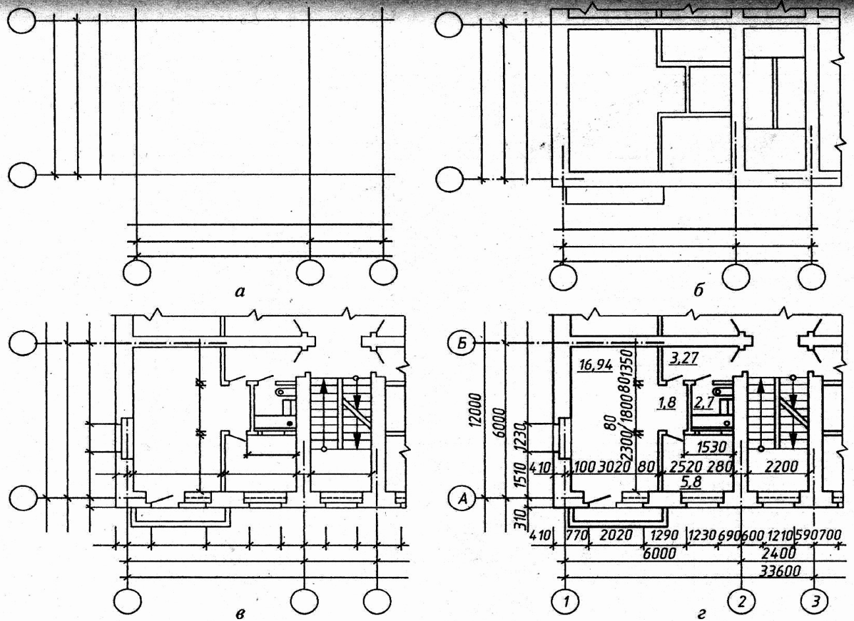
Рисунок 2.1 - Последовательность вычерчивания плана здания.
е) наружные размеры наносят слева и снизу плана в три цепочки:
— первая цепочка проводится на расстоянии не менее 10 мм от наружного контура стены. На ней проставляют размеры простенков, оконных и дверных проемов. Для проема с четвертями размеры показывают по наименьшей величине проема (т.е. по наружной стороне стены);
— вторая цепочка проводится на расстоянии 7мм от первой. На ней проставляют расстояния между соседними координационными осями;
— третья цепочка проводится на расстоянии 7мм от второй. На ней проставляют расстояние между крайними координационными осями (длина и ширина здания (рисунок 2.2);

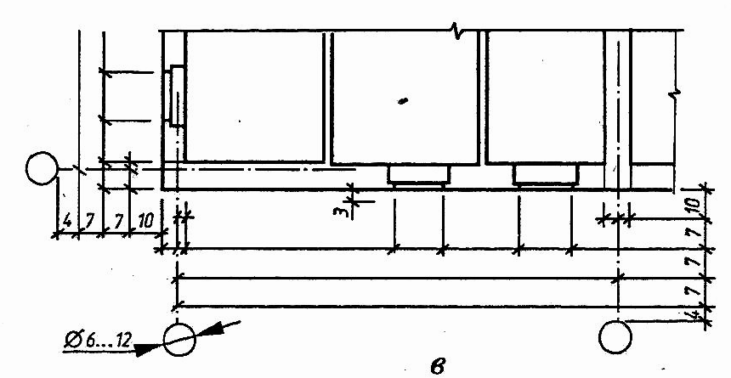
Рисунок 2.2 - Способ нанесения размерных линий-цепочек.
ж) размеры, касающиеся внутренней планировки, наносят внутри изображения плана в виде замкнутой цепи и с таким расчетом, чтобы каждое помещение имело необходимое количество размеров: длину и ширину. Цепочки проводят на расстоянии 7 или 14мм от внутреннего контура стен; на них указывают размеры помещений в свету, толщины стен и перегородок, привязки капитальных стен к осям и т.п. Дверные проемы во внутренних стенах и в перегородках привязывают к ближайшим стенам и перегородкам.
9. Площади помещений привести в свободной зоне, по возможности, в нижнем правом углу изображенного помещения в квадратных метрах без указания единиц измерения с точностью до двух знаков после запятой шрифтом № 5 и подчеркнуть.
10. Отметки уровней полов этажей, тамбуров, площадок и т.п. на планах нанести в прямоугольниках с указанием знака «+» при отметках выше нулевой или знака «-» при отметках ниже нулевой. За нулевую отметку принимают уровень чистого пола первого этажа. Отметки указывают в метрах с тремя десятичными знаками, отделенными от целого числа запятой, обрамленные прямоугольником. Например, 0,750 ; 0,000 ; + 1,650
11. Проставить по центру помещений их номера по экспликации (шрифтом № 5) и составить экспликацию помещений (приложение Б таблица 1). Для жилых зданий экспликацию помещений, как правило, не выполняют и номера помещений не проставляют. Вместо этого указывают тип и площадь квартир в виде дроби, в числителе которой указывают жилую площадь, в знаменателе — общую.

3. Методические рекомендации к разработке плана перекрытия

Перекрытия выполнить из сборных железобетонных плит с круглыми пустотами толщиной 220 мм. Номенклатура плит приведена в каталоге (И.А.Шерешевский стр.47). Первая цифра — координационный (номинальный) в скобках — конструктивный размер. Длина плит должна соответствовать перекрываемому пролету (расстоянию между координационными осями несущих стен). Определитесь с конструктивной схемой здания (с несущими продольными или поперечными стенами). Выпишите требуемые длины плит перекрытия.
Плиты перекрытия опирают на несущие стены короткими сторонами по слою свежего цементно-песчаного раствора.
Примыкание плит к самонесущим стенам и монолитные участки выполнять в соответствии с рисунком 3.1.
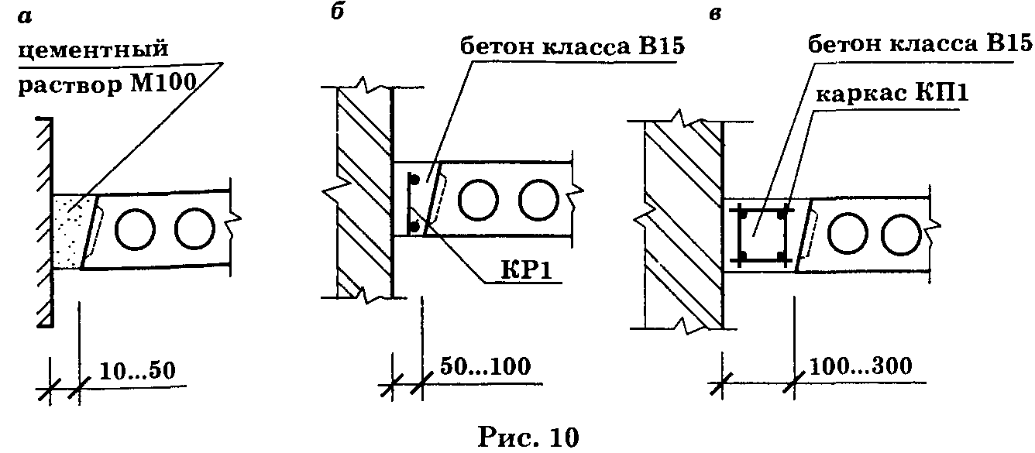
Рисунок 3.1 – Варианты примыкания плит к самонесущим стенам

Продольные швы между плитами и монолитные участки выполнять в соответствии с рисунком 3.2. Мелкозернистый бетон или раствор заполняет швы и расположенные по боковым граням плит тарельчатые пазы диаметром 120 мм с шагом 200 мм и образует растворные шпонки, что придает сборному перекрытию свойства жесткого диска. В смежных рядах надо стремиться укладывать плиты одинаковой ширины для удобства анкеровки.
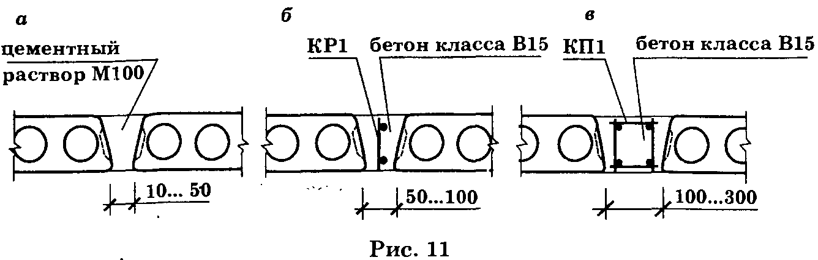
Рисунок 3.2 – Варианты устройства продольных швов между плитами

Пустоты в торцах плит перекрытия на глубину опирания, но не менее 120 мм заделывают бетоном. Это предохраняет концы плит от продавливания вышележащей стеной, а также улучшает тепло- и звукоизоляцию перекрытий.
Предлагается следующая последовательность работы.
1.Тонкими штрихпунктирными линиями нанести все координационные оси здания (оси капитальных стен), их обозначения, расстояния между ними и крайними осями.
2. Нанести тонкими линиями контуры капитальных стен, соблюдая их толщину и привязки к осям. Привязку несущих стен назначают из условия обеспечения необходимой величины опирания на них плит перекрытия (рисунок 3.3).
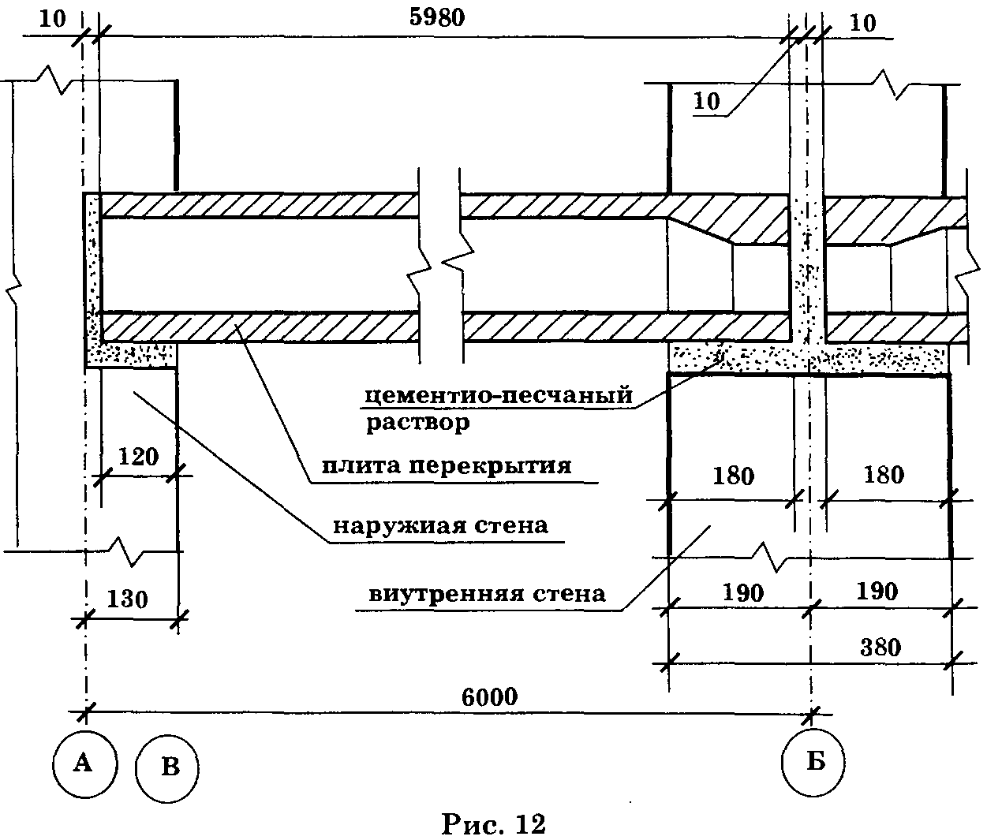
Рисунок 3.3 – Способ опирания плиты перекрытия на несущие стены

3.Если во внутренней несущей стене по оси необходимо предусмотреть вентиляционные каналы, плиту перекрытия сдвигают с вентиляционного канала.
Для пропуска вентиляционных блоков укладывать ребристые (сантехнические) плиты толщиной 220мм, в полках которых в построечных условиях устраивают проемы для вентблоков (рисунок 3.4, б), или можно запроектировать монолитные участки (рисунок 3.4, а).
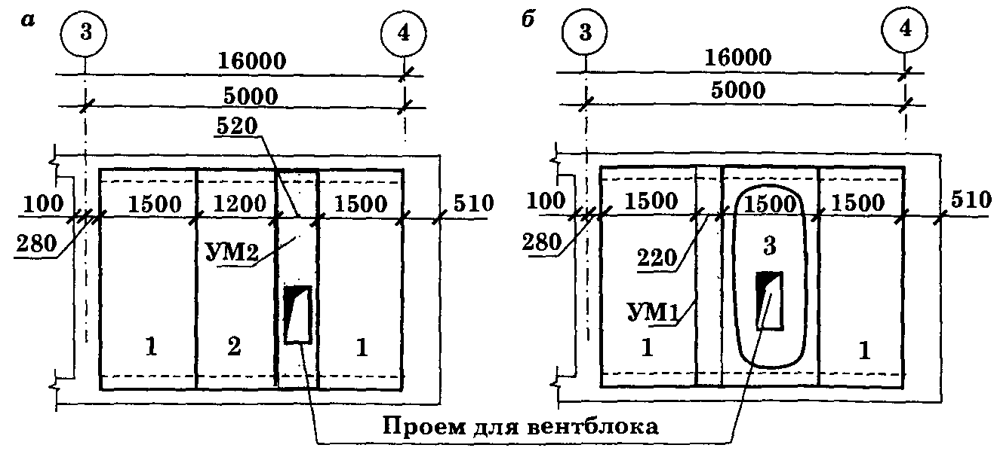
Рисунок 3.4 – Пример раскладки плит перекрытия над вентиляционными блоками

4. Назначить и проставить на чертеже номера позиций плит перекрытия (номера 1, 2, 3 на рис. 14); сведения о плитах внести в спецификацию основных сборных железобетонных конструкций (таблица2 приложение В). Правила маркировки плит перекрытии смотри приложение В.
6. Изобразить анкерные связи плит перекрытия с наружными стенами и между собой.
Анкерные связи выполняют из гладкой стержневой арматурной стали диаметром 10А1: для наружных стен — из одного стержня, для внутренних — составные. Анкеры заделывают в кирпичную кладку наружных стен. При анкеровке плит друг с другом анкеры сваривают между собой. После установки анкеров подъемные петли загибают, анкеры и петли накрывают для защиты от коррозии слоем цементно-песчаного раствора толщиной 30мм (для плит с выступающими петлями). Это показано на рисунке 3.5
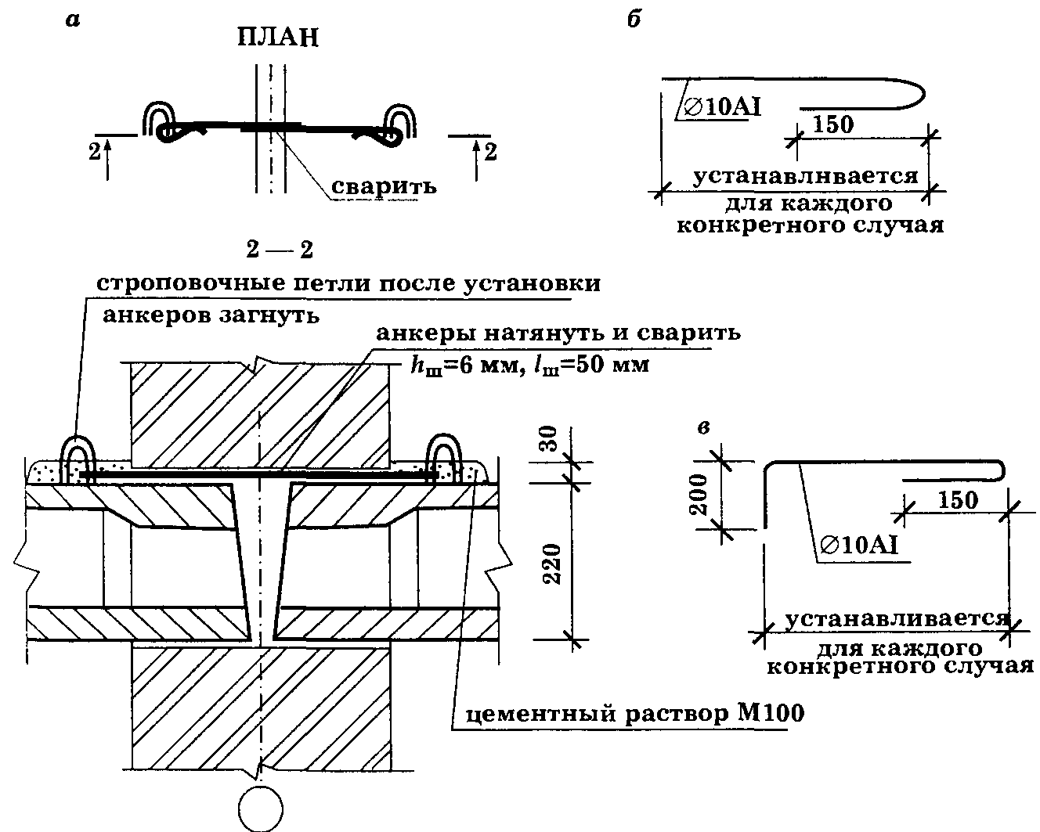
а — опирание плит перекрытия на внутреннюю стену, анкеровка; б — анкер для внутренних стен; в — анкер для наружных стен.
Рисунок 3.5 – Вариант выполнения анкерной связи между плитами перекрытия с выступающими петлями

Для плит с утопленными петлями цементно-песчаным раствором заделывают и гнезда (рисунок 3.6).
Анкерные связи устанавливают цепочкой через все здание в каждой третьей-четвертой плите ряда. Цель анкеровки — создание связи перекрытия со стенами для придания им устойчивости и увеличения общей жесткости здания. Анкеровка и заделка швов между плитами обеспечивают сборному перекрытию свойства жесткого диска, который связывает вертикальные нecyшщиe элементы здания в пространственно неизменяемую систему.
Анкерам присвоить позиции А1 и А2 и обозначить на чертеже.
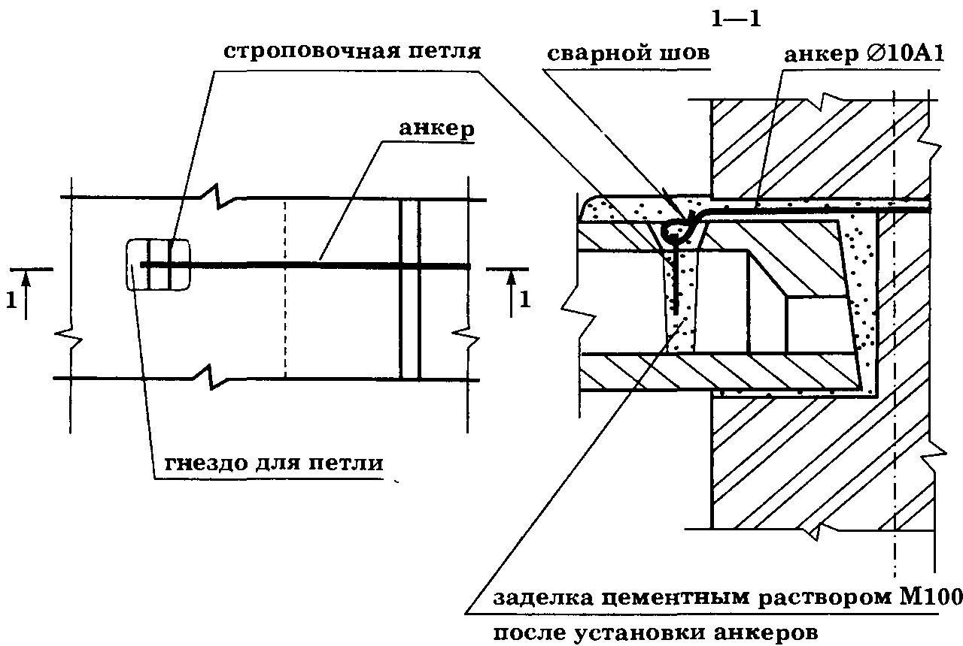
Рисунок 3.6 – Вариант выполнения анкерной связи для плит с утопленными петлями

Для перекрытия помещений зального типа, холлов и т.п. помещений устраивают кирпичные столбы, на которые опирают сборные железобетонные прогоны, а по ним — плиты перекрытия. На рисунке 3.7 показано опирание прогона на кирпичный столб (стену) по железобетонной опорной подушке (вариант 2) или на армированные ряды кладки (вариант 1). 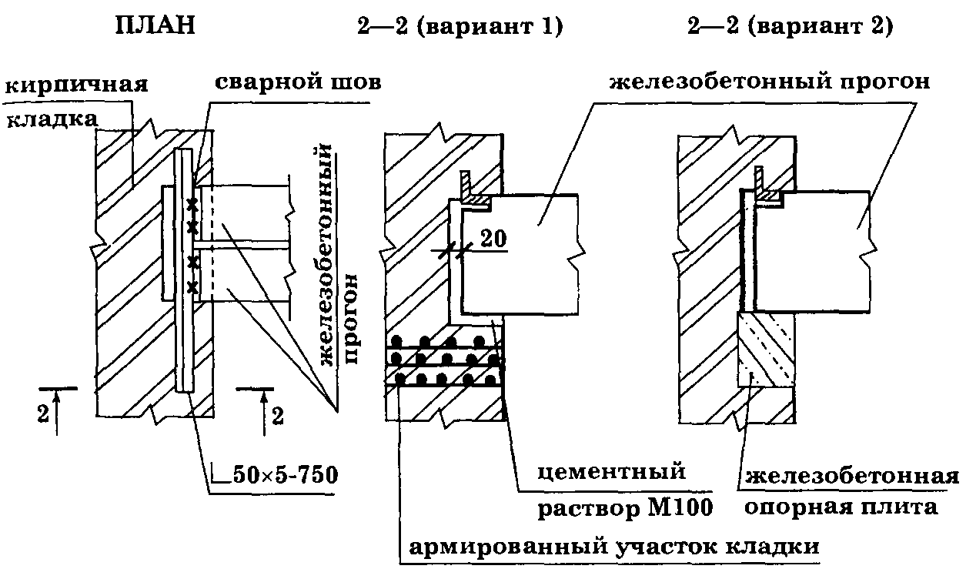
Рисунок 3.7 – Вариант опирания прогона на кирпичную стену
7. Выполнить обводку изображения: контуры плит перекрытия обвести сплошными основными толстыми линиями, анкеры — утолщенными линиями, стены — сплошными тонкими, а невидимые грани стен — штриховыми линиями.
8. Нанести размеры ширины монолитных участков и их позиции УМ1, УМ2...; привязки стен к осям; толщину стен (рисунок 3.8).
9. Обозначить сечения по характерным местам схемы расположения плит перекрытия и вычертить их.
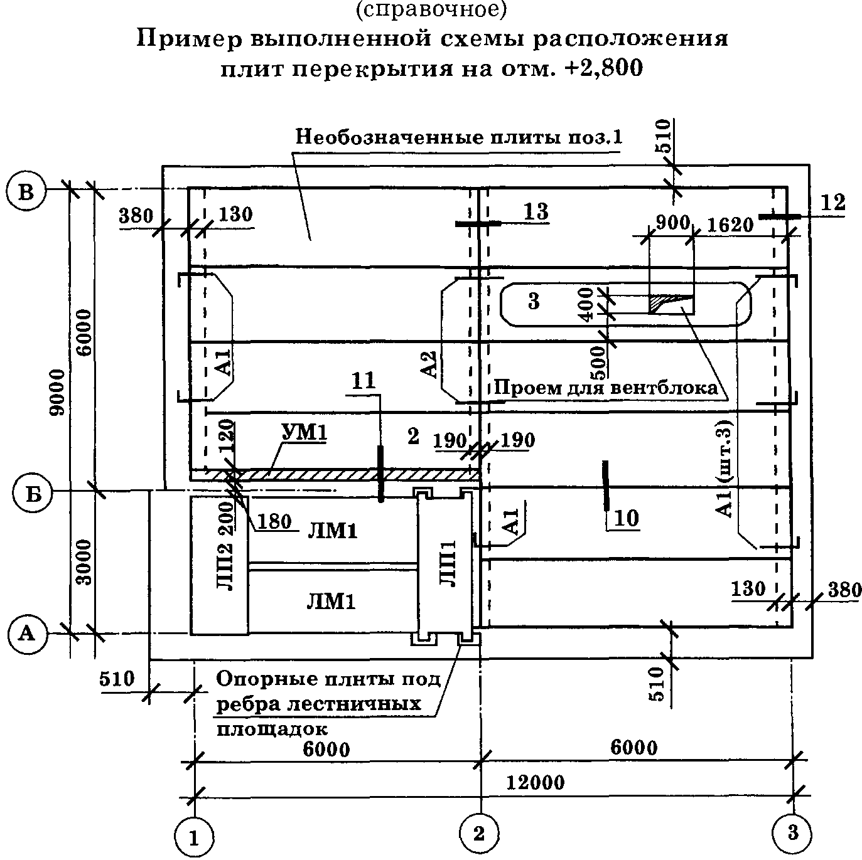
Рисунок 3.8 - Пример выполненной схемы расположения плит перекрытия

4. Методические рекомендации к разработке плана сборного ленточного фундамента

Фундаменты запроектировать сборные железобетонные ленточные, состоящие из фундаментных плит и стеновых фундаментных блоков, их номенклатура приведена в каталоге.(Шерешевский И.А. стр.11)
Точное определение ширины фундамента производится с учетом фактической нагрузки, прочности бетона на сжатие и допускаемого давления на грунт основания. В данном проекте не делается подобных расчетов, поэтому ширина фундаментных плит принимается из конструктивных соображений, ориентировочно:
— под внутренние несущие стены, как наиболее нагруженные, самая большая в зависимости от этажности здания: 1600, 1400, 1200 Или 1000 мм;
— под наружные несущие стены - на порядок ниже: 1400, 1200, 1000 или 800 мм соответственно;
— под самонесущие внутренние и наружные стены - еще на порядок ниже: 1200, 1000, 800 или 600мм.
Толщина всех названных фундаментных плит 300мм. Толщину стеновых фундаментных блоков назначить в зависимости от толщины стены, которая опирается на эти блоки (таблица 4.1).

Таблица 4.1: Соответствие толщины стеновых блоков и толщины стены
Толщина стены, мм
250
380
510
640
Толщина блока, мм
300
400
500;600
600
2) Выполнить привязки плит ленточных фундаментов к координационным осям в соответствии с привязками капитальных стен.
На рисунке 4.1, а - показан пример расчета привязки фундаментной плиты под наружную стену; а на рисунке 4.1, б— под внутреннюю стену.
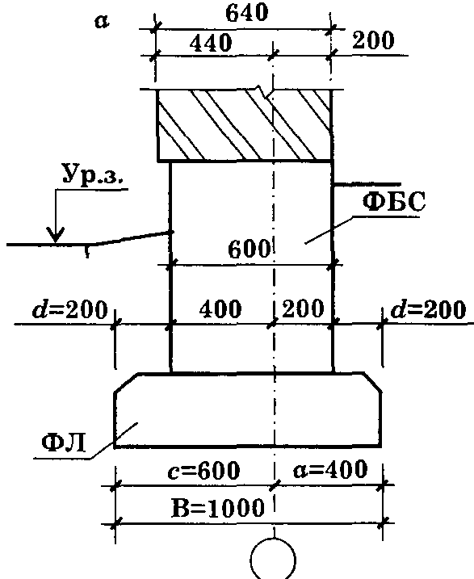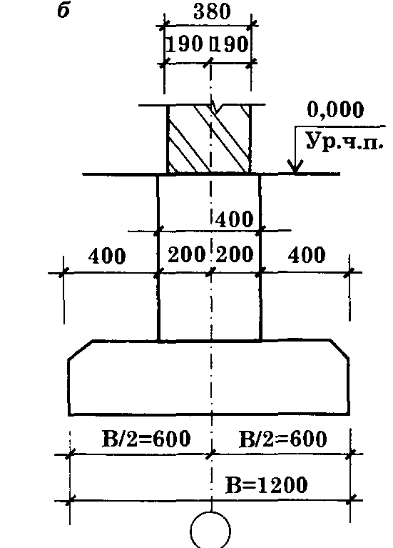
а – привязка фундаментной плиты под наружную стену; б— под внутреннюю стену.
Рисунок 4.1 – Пример расчета привязки фундаментной плиты
Запроектировать цокольные узлы, рассчитать число вертикальных рядов фундаментных блоков с учетом обеспечения глубины заложения фундамента и определить отметку подошвы фундамента. При этом следует учитывать глубину промерзания грунта.
Схему расположения элементов фундаментов выполнить в следующей последовательности.
1. Нанести координационные оси капитальных стен, обозначить их проставить расстояния между ними к между крайними осями.
2. Тонкими линиями нанести ширину фундаментных плит под несущие стены в соответствии с их привязкой к координационным осям, затем — под самонесущие стены.
3. Разбить фундаменты на отдельные плиты по длине. Укладку плит начинать от углов здания так, как показано на рисунке 4.2.
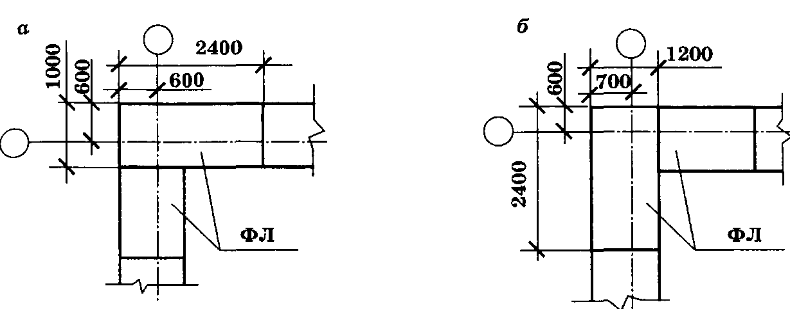
а — при несущих продольных стенах, б— несущих поперечных стенах.
Рисунок 4.2 – Пример раскладки фундаментных плит от углов

На пересечениях поперечных и продольных стен раскладку Плит выполнить, как показано на рисунке 4.3.
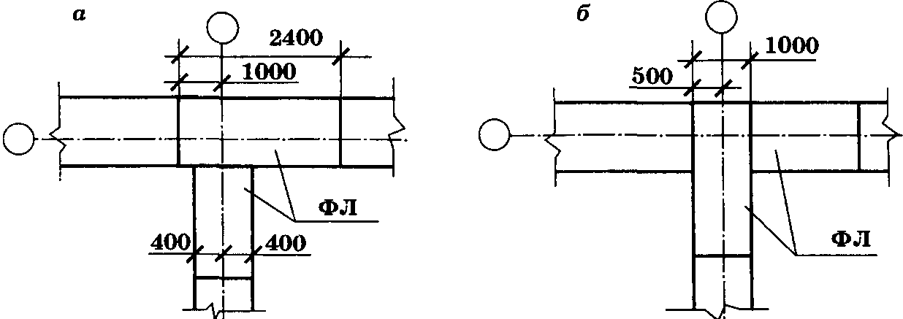
а — при несущих продольных стенах, б— при несущих поперечных стенах.
Рисунок 4.3 - Пример раскладки фундаментных плит на пересекаемых участках стен

По длине стены рассчитать количество полных фундаментных Плит. Если целое число полных плит не укладывается, выполнить заполнение разрывов бетоном класса В12,5 (ширина неармированного монолитного участка не более 500мм)
4. После расчета количества фундаментных плит и их раскладки проставить необходимые размеры. Все фундаментные плиты, пересекаемые координационными осями, должны быть привязаны к этим осям. При необходимости местного заполнения бетоном проставляют размер заполнения. После простановки размеров необходимо указать номера позиций всех фундаментных плит, отметки подошвы фундаментов.
5. Выполнить обводку изображения: фундаментные плиты — сплошными основными толстыми линиями; координационные оси — штрихпунктирными тонкими линиями; все остальные линии — сплошные тонкие.
6. Обозначить и выполнить сечения по фундаментам под наружную несущую и (или) под внутреннюю несущую стены. При выполнении этих узлов обратить внимание на устройство гидроизоляции в соответствии СНиП, проработать конструкцию отмостки.
7. Все подобранные сборные железобетонные элементы фундамента (плиты-подушки и блоки стен подвалов) внести в спецификацию (таблица 2 приложение В).
8. По одной из осей целесообразно выполнить развертку фундаментов в следующей последовательности:
— подбирают по каталогу сборных индустриальных изделий марки фундаментных блоков;
— в соответствии с глубиной заложения фундаментов и конструкцией цоколя определяют необходимое количество рядов фундаментных блоков;
— наносят координационные оси и проводят линию подошв фундамента;
— в соответствии со схемой расположения элементов фундаментов выполняют раскладку фундаментных плит;
— раскладывают фундаментные блоки с перевязкой вертикальных швов в смежных по высоте рядах не менее чем 300мм; — проставляют номера позиций блоков и плит, размеры их привязки к координационным осям, отметки подошвы и уровня спланированной поверхности грунта, показывают положение горизонтальной гидроизоляции;
— на развертке показывают участки стены до уровня, превышающего низ оконных проемов на четверть их высоты.
Пример развертки фундамента по крайней поперечной оси здания показан на рисунок 4.4.
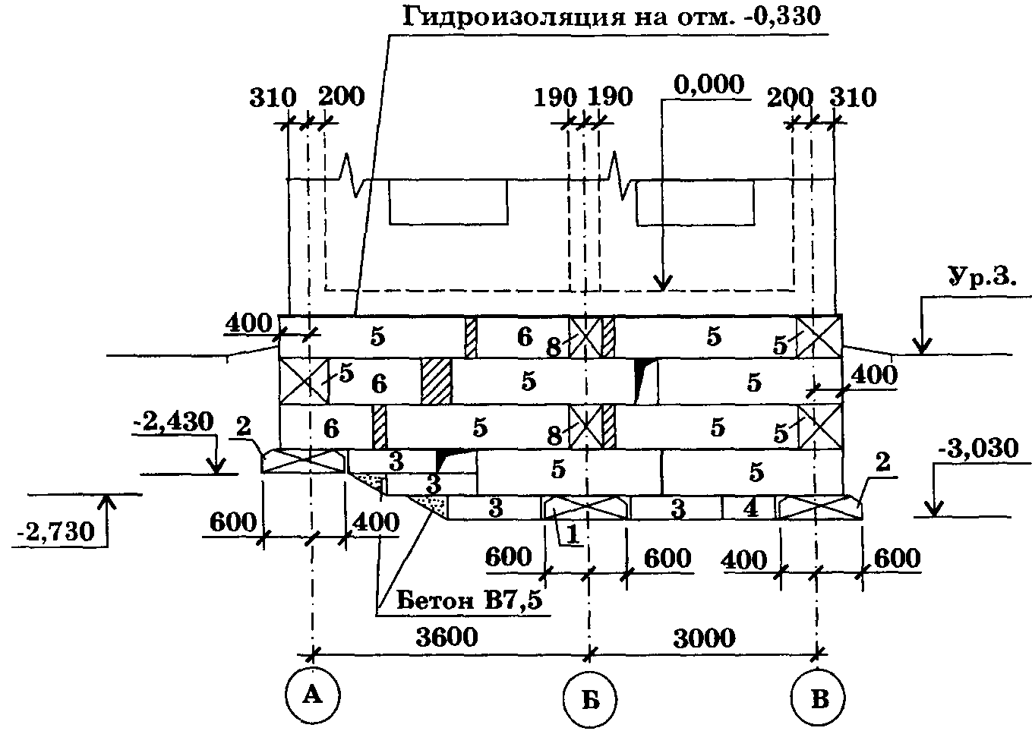
Рисунок 4.4 - Пример развертки фундамента

План расположения элементов фундаментных плит рисунок 4.5.

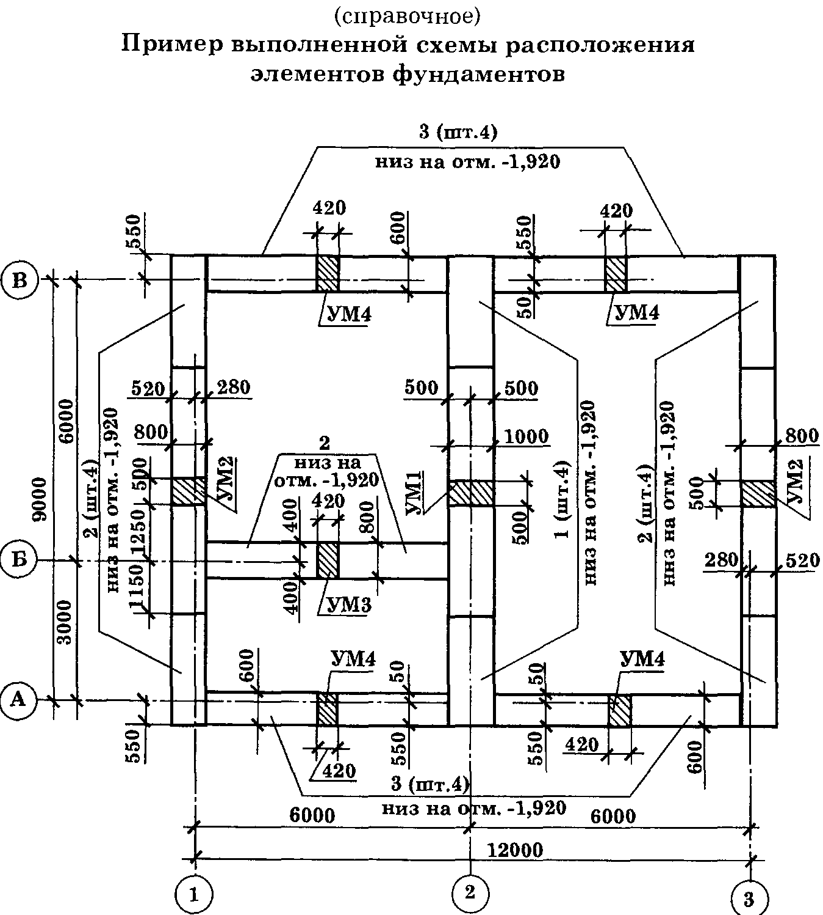
Рисунок 4.5 - Пример расположения элементов фундаментных плит

Приложение А
(обязательное)
Основные надписи на листах графической части курсового проекта и для последующих листов пояснительной записки
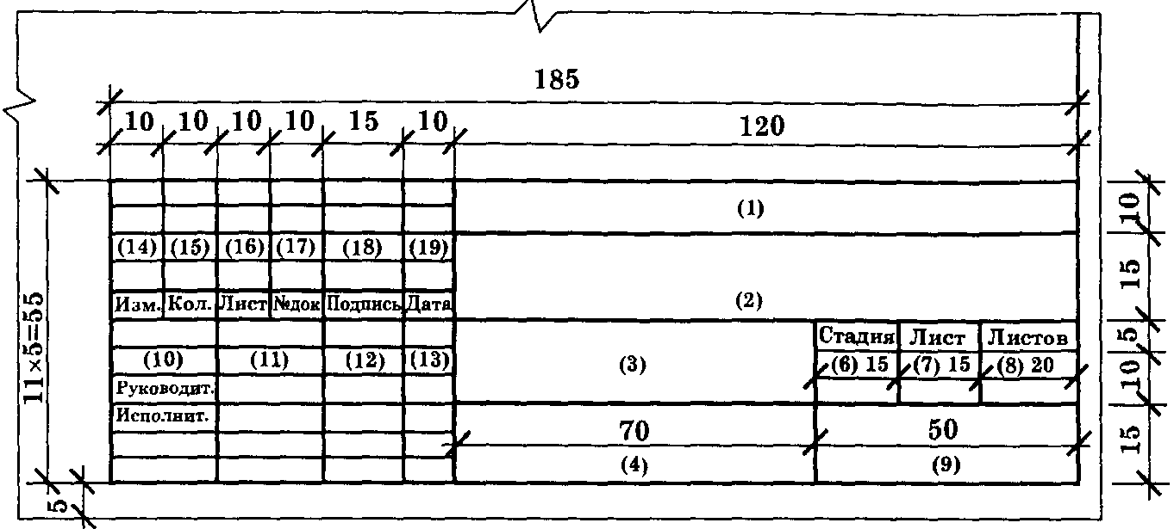
Рисунок 1 - Форма 3 по ГОСТ 21.101—93 - Основная надпись на листах графической части курсового проекта.

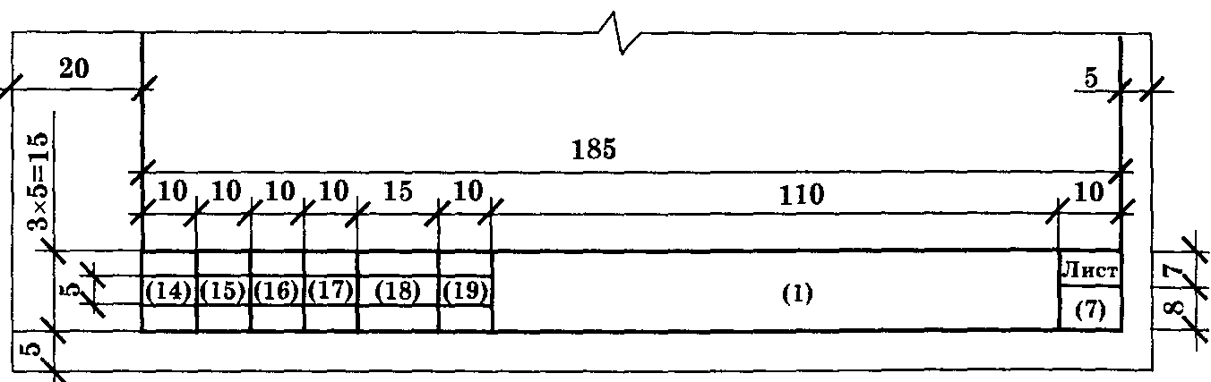
Рисунок 2 - Форма 6 по ГОСТ 21.101—93 — Основная надпись для последующих листов пояснительной записки.

Указания о заполнении основной надписи :
В графах основной надписи (номера граф на формах показаны в скобках) указывают;
а) в графе 1 — обозначение документа (основного комплекта рабочих чертежей, чертежа изделия, текстового документа и др.);
б) в графе 2 — наименование предприятия (в т.ч. учреждения и предприятия обслуживания), в состав которого входит здание (сооружение), или наименование микрорайона (населенного пункта);
в) в графе 3 — наименование здания (сооружения);
г) в графе 4 — наименование изображений, помещенных на данном листе, в точном соответствии с наименованиями изображений на чертеже. Наименования спецификаций и других таблиц, а также текстовых указаний, относящихся к изображениям, в графе не указывают;
д) в графе 6 — условное обозначение стадии «Рабочая документация» — «Р»;
е) в графе 7 — порядковый номер листа (страниц текстового документа при двусторонней печати), на документах, состоящих из одного листа, графу не заполняют;
ж) в графе 8 — общее число листов документа. Графу заполняют только на первом листе. На первом листе текстового документа при двусторонней печати указывают общее число страниц;
и) в графе 9 — наименование или различительный индекс организации, разработавшей документ;
к) в графе 10 — характер работы (разработал, проверил, нормо-контроль, утвердил); допускается свободные строки заполнять по усмотрению разработчика должностями лиц, ответственных за выпуск документа (главный инженер (архитектор) проекта, начальник отдела, главный специалист и т.п.);
л) в графах 11—13 — фамилии и подписи лиц, указанных в графе 10, и дату подписания;
м) в графах 14—19 — графы таблицы изменений, которые при выполнении учебного проекта не заполняют.

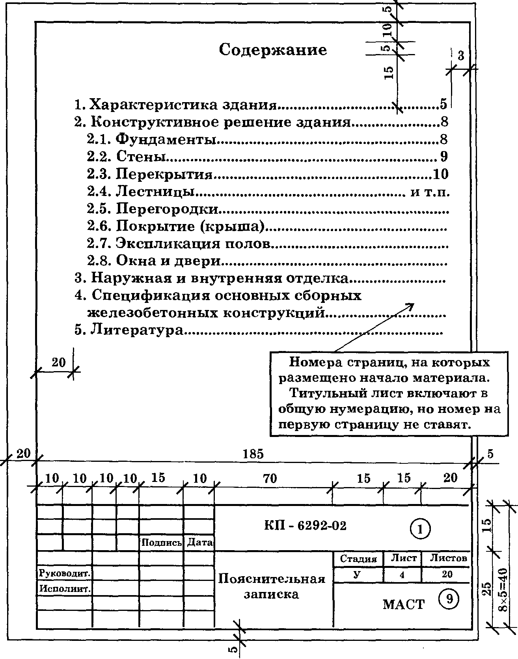
Рисунок 3 – Пример оформления заглавного (первого) листа пояснительной записки

(справочное)
Пример и правила компоновки текста на листах пояснительной записки

1. Каждый раздел пояснительной записки начинают с нового листа.
2. Заголовки разделов и подразделов пишут с абзацного отступа строчными буквами кроме первой прописной.
3. Заголовки не подчеркивают, переносы слов в них не допускают, точку в конце заголовков не ставят.

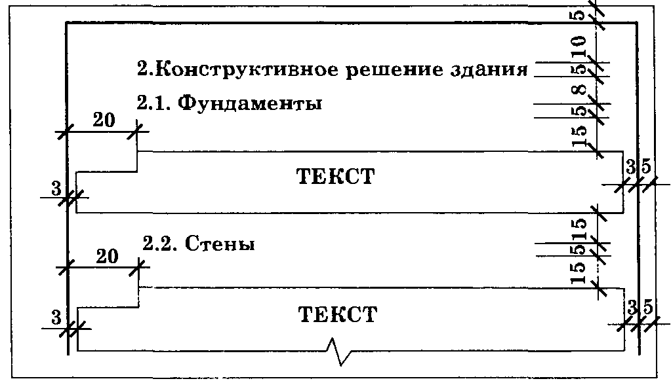

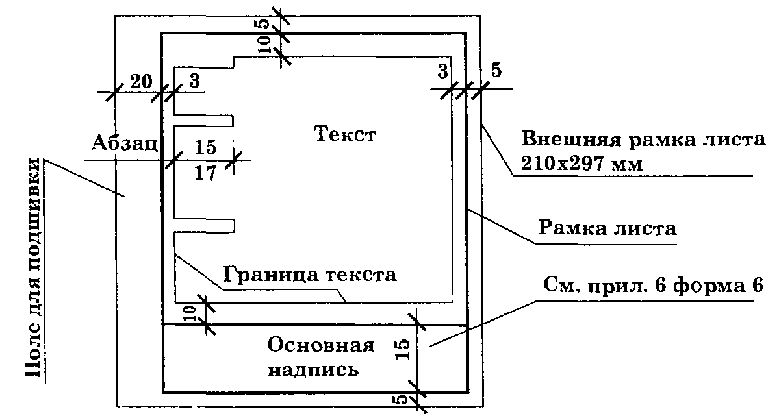
Рисунок 4 – Пример оформления текстовой части пояснительной записки

Приложение Б

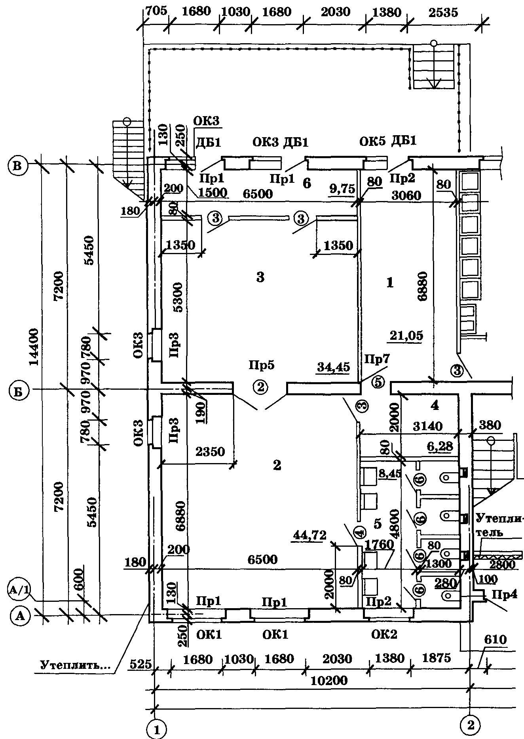
Рисунок 5 – Пример выполнения плана этажа жилого здания

Таблица 1 – Экспликация помещений

Приложение В
Конструкция железобетонной плиты с круглыми пустотами
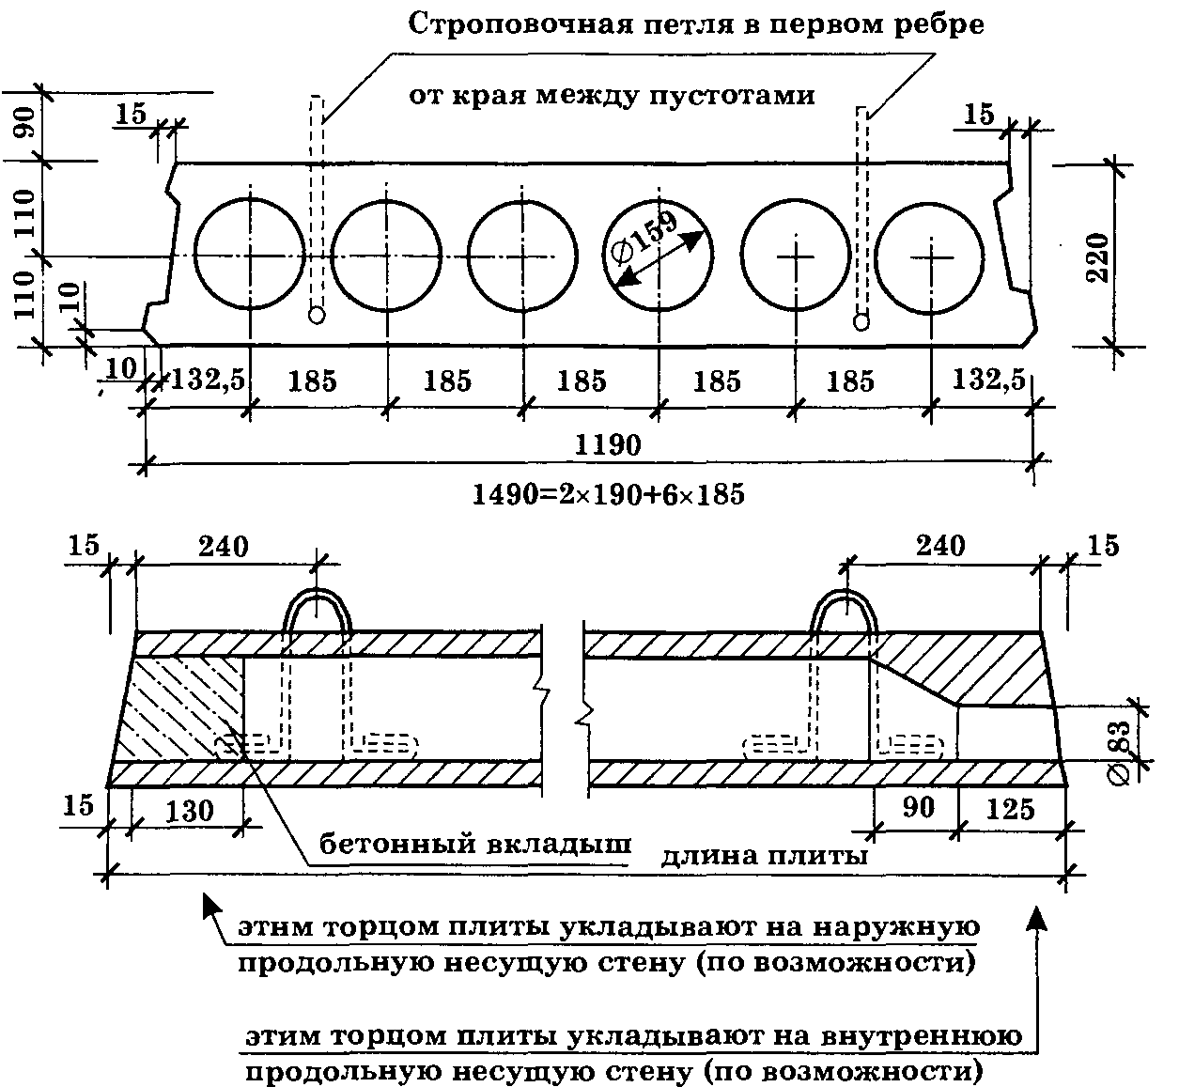

Правило маркировки железобетонных плит с круглыми пустотами
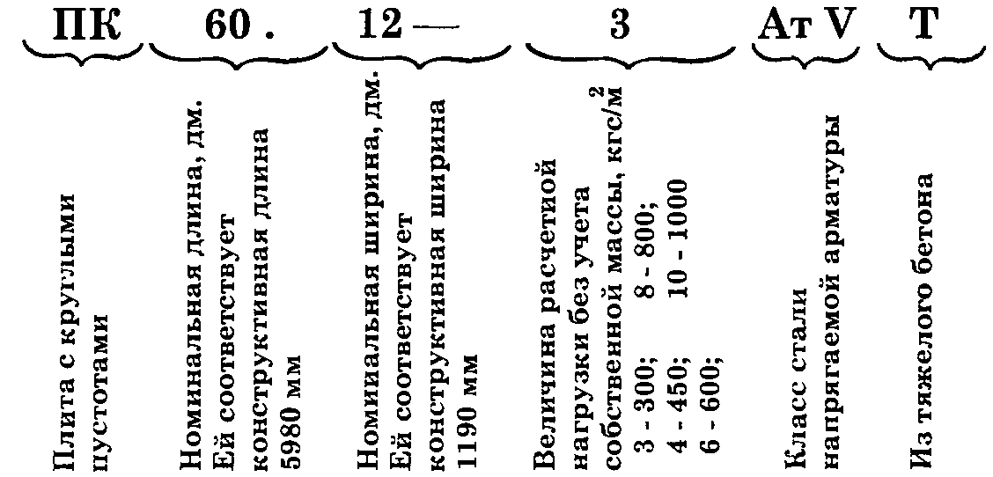

Таблица 2 – Спецификация сборных железобетонных изделий
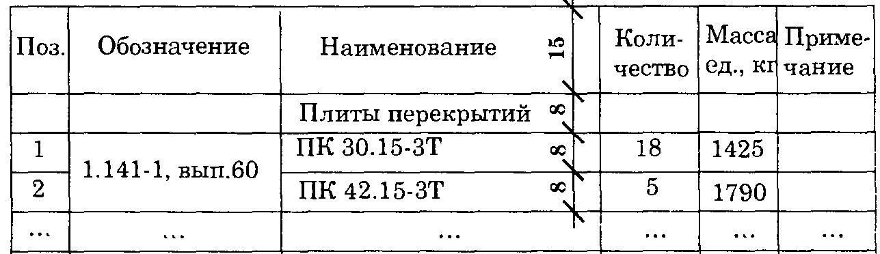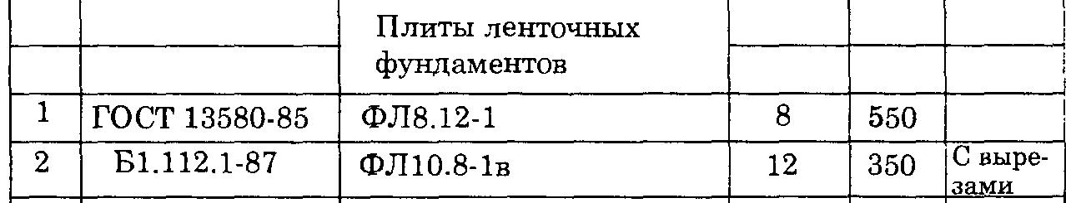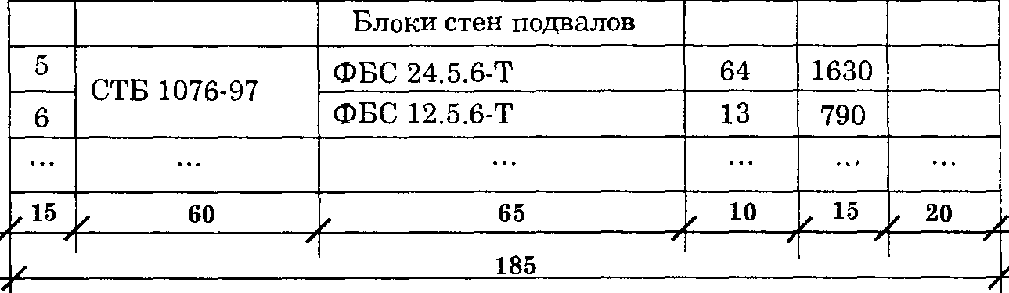

Приложение Г
Таблица 3 – Номенклатура и габариты проемов окон, балконных дверей жилых зданий
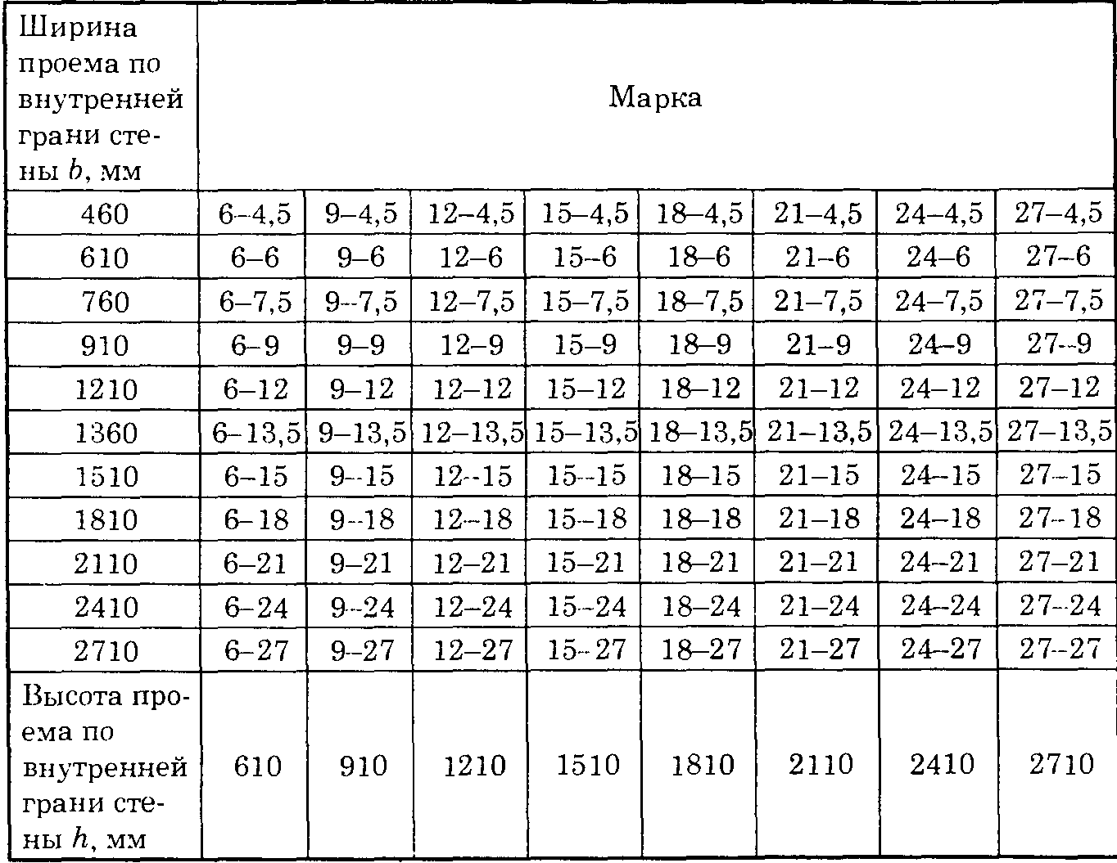

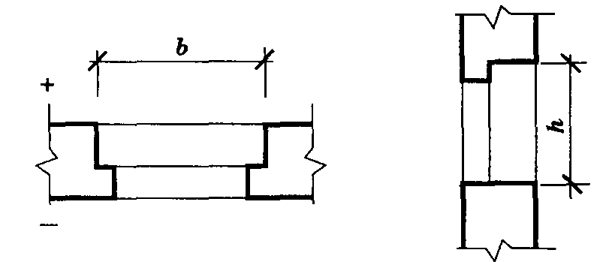
Рисунок 6 – Пример выполнения оконного проема с четвертями на плане и разрезе

Таблица 4 – Схемы определения левых и правых дверей
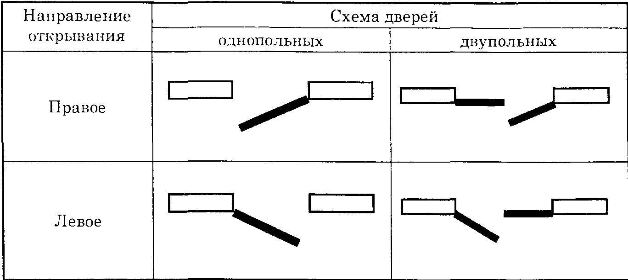
Таблица 5 - Номенклатура и габариты проемов для внутренних дверей жилых зданий
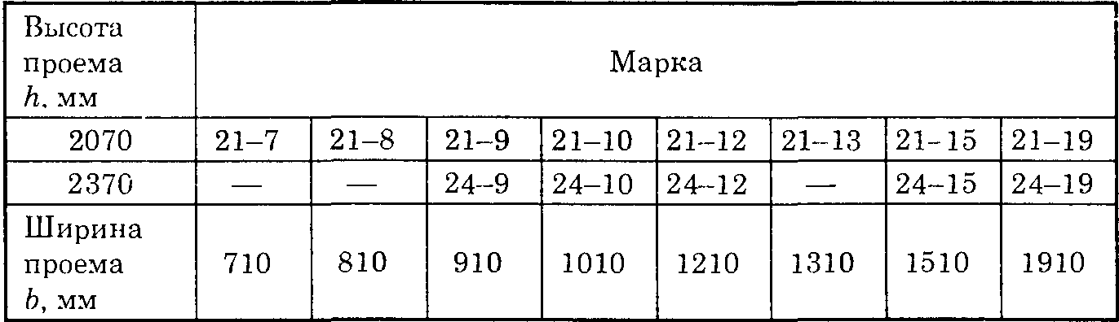
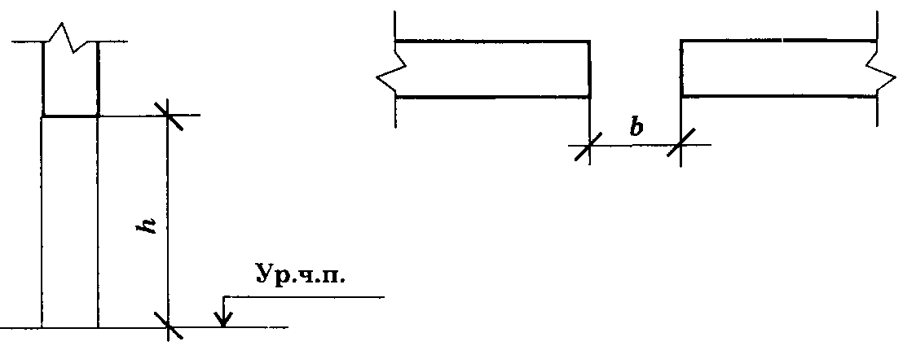
Рисунок 6 – Пример выполнения дверного проема для внутренних стен и перегородок на плане и разрезе

Таблица 6 - Номенклатура и габариты проемов для наружных дверей жилых зданий
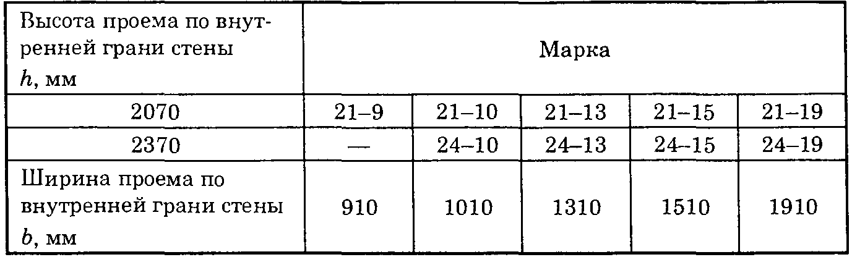

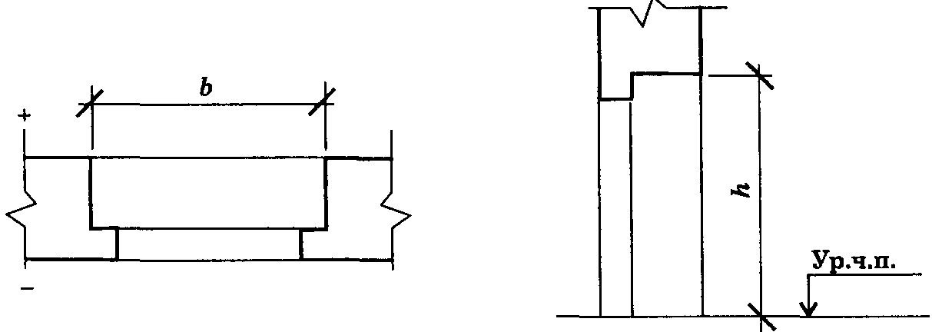

Рисунок 7 – Пример выполнения дверного проема для наружных стен с четвертями на плане и разрезе

Приложение Д
Таблица 7 – Задание к контрольной работе №1

1 вариант
№ п/п | Наименование | Данные
 | отметка земли, м | -0,45
 | отметка пола подвала, м | -2,20
 | ширина фундаментной плиты, мм | 1000
 | глубина промерзания грунта, м | 0,7
 | толщина несущей стены, мм | 510
 | привязка по цифровой оси, мм | 120
 | привязка по буквенной оси, мм | 0мм
 | размеры в плане по цифровой оси, мм | 3000/4800
 | размеры в плане по буквенной оси, мм | 7200

2 вариант
№ п/п | Наименование | Данные
 | отметка земли, м | -0,9
 | отметка пола подвала, м | -2,10
 | ширина фундаментной плиты, мм | 1400
 | глубина промерзания грунта, м | 1,1
 | толщина несущей стены, мм | 510
 | привязка по цифровой оси, мм | 0мм
 | привязка по буквенной оси, мм | 120
 | размеры в плане по цифровой оси, мм | 8400
 | размеры в плане по буквенной оси, мм | 4800/4200

3 вариант
№ п/п | Наименование | Данные
 | отметка земли, м | -1,1
 | отметка пола подвала, м | -2,80
 | ширина фундаментной плиты, мм | 1600
 | глубина промерзания грунта, м | 1,25
 | толщина несущей стены, мм | 640
 | привязка по цифровой оси, мм | 100
 | привязка по буквенной оси, мм | 0мм
 | размеры в плане по цифровой оси, мм | 5400/3000
 | размеры в плане по буквенной оси, мм | 6000

4 вариант
№ п/п | Наименование | Данные
 | отметка земли, м | -1,2
 | отметка пола подвала, м | -1,9
 | ширина фундаментной плиты, мм | 1200
 | глубина промерзания грунта, м | 1,2
 | толщина несущей стены, мм | 510
 | привязка по цифровой оси, мм | 0мм
 | привязка по буквенной оси, мм | 100
 | размеры в плане по цифровой оси, мм | 7200
 | размеры в плане по буквенной оси, мм | 3000/3000

5 вариант
№ п/п | Наименование | Данные
 | отметка земли, м | -1,2
 | отметка пола подвала, м | -2,2
 | ширина фундаментной плиты, мм | 1600
 | глубина промерзания грунта, м | 1,05
 | толщина несущей стены, мм | 640
 | привязка по цифровой оси, мм | 0мм
 | привязка по буквенной оси, мм | 120
 | размеры в плане по цифровой оси, мм | 6600
 | размеры в плане по буквенной оси, мм | 4800/3000

6 вариант
№ п/п | Наименование | Данные
 | отметка земли, м | -0,6
 | отметка пола подвала, м | -2,7
 | ширина фундаментной плиты, мм | 1000
 | глубина промерзания грунта, м | 1,00
 | толщина несущей стены, мм | 640
 | привязка по цифровой оси, мм | 100
 | привязка по буквенной оси, мм | 0мм
 | размеры в плане по цифровой оси, мм | 4200/4800
 | размеры в плане по буквенной оси, мм | 8400

7 вариант
№ п/п | Наименование | Данные
 | отметка земли, м | -0,75
 | отметка пола подвала, м | -2,00
 | ширина фундаментной плиты, мм | 1200
 | глубина промерзания грунта, м | 0,90
 | толщина несущей стены, мм | 640
 | привязка по цифровой оси, мм | 0мм
 | привязка по буквенной оси, мм | 100
 | размеры в плане по цифровой оси, мм | 7200
 | размеры в плане по буквенной оси, мм | 5100/4200

8 вариант
№ п/п | Наименование | Данные
 | отметка земли, м | -1,10
 | отметка пола подвала, м | -2,60
 | ширина фундаментной плиты, мм | 800
 | глубина промерзания грунта, м | 1,20
 | толщина несущей стены, мм | 640
 | привязка по цифровой оси, мм | 120
 | привязка по буквенной оси, мм | 0мм
 | размеры в плане по цифровой оси, мм | 5400/5100
 | размеры в плане по буквенной оси, мм | 8400

9 вариант
№ п/п | Наименование | Данные
 | отметка земли, м | -1,00
 | отметка пола подвала, м | -1,90
 | ширина фундаментной плиты, мм | 1000
 | глубина промерзания грунта, м | 1,30
 | толщина несущей стены, мм | 640
 | привязка по цифровой оси, мм | 0мм
 | привязка по буквенной оси, мм | 120
 | размеры в плане по цифровой оси, мм | 7200
 | размеры в плане по буквенной оси, мм | 4200/3000

10 вариант
№ п/п | Наименование | Данные
 | отметка земли, м | -1,2
 | отметка пола подвала, м | -2,00
 | ширина фундаментной плиты, мм | 1600
 | глубина промерзания грунта, м | 1,25
 | толщина несущей стены, мм | 640
 | привязка по цифровой оси, мм | 0мм
 | привязка по буквенной оси, мм | 100
 | размеры в плане по цифровой оси, мм | 7500
 | размеры в плане по буквенной оси, мм | 4800/3000

Примечание: размер в плане 3000/4800 определяет размеры между соседними осями. Пример между осями (1) и (2) расстояние равно 3000мм, между осями (2) и (3) расстояние равно 4800мм.

Приложение Е
Варианты рабочих схем планов здания
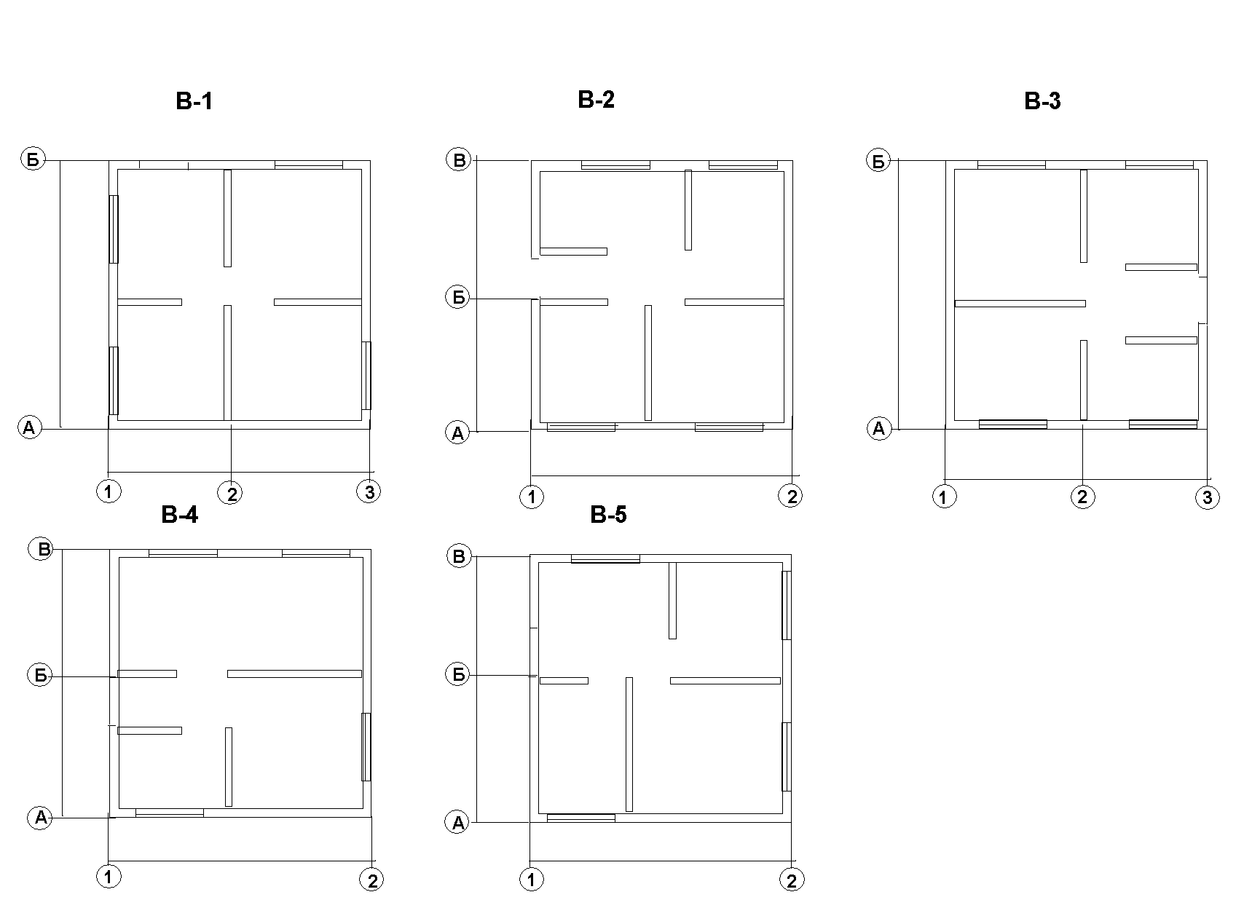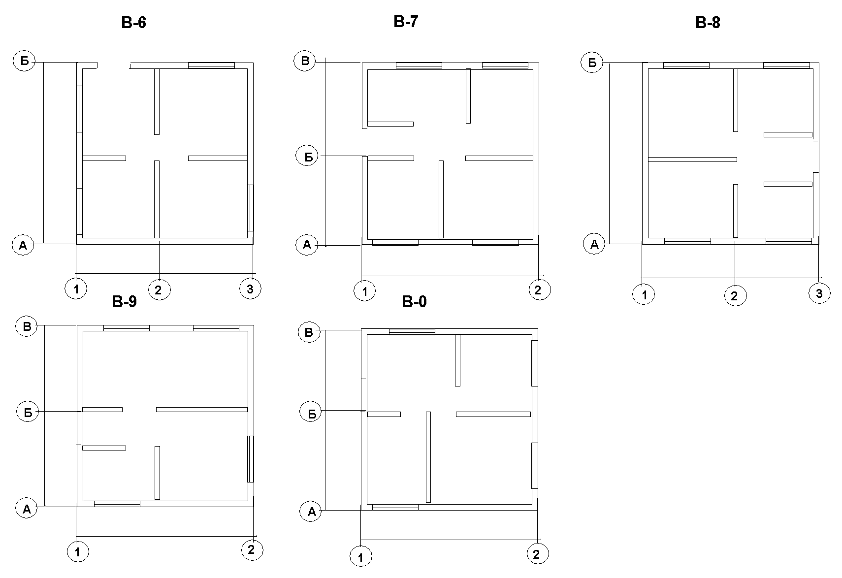
Список литературы

- Шерешевский И.А. «Конструирование гражданских зданий». Учеб. пособие для техникумов. – «Архитектура-С», 2007
- Вильчик Н.П. «Архитектура зданий»: Учебник.- М.:ИНФРА-М,2006
- Справочник по строительному черчению (любой)
- СНиП 2.08.01—89. «Жилые здания»

